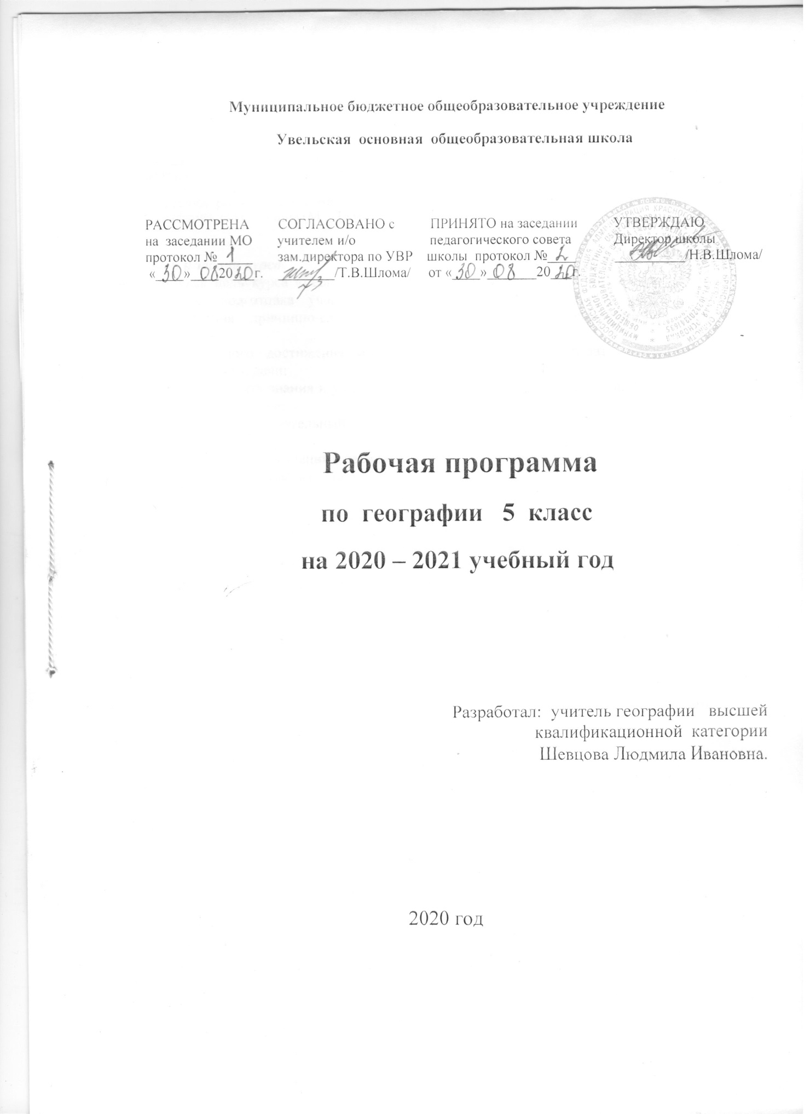
- Пояснительная записка

Рабочая программа по географии для 5 класса составлена на основе Федерального государственного образовательного стандарта основного общего образования, федерального перечня учебников, базисного учебного плана, рабочей программы по географии (М.: Вако, 2013).
Данная рабочая программа ориентирована на использование учебника И.И. Бариновой, А.А. Плешакова, Н.И. Сонина (М.: Дрофа, 2016).

Цели и задачи курса.
Основная цель курса «География. Начальный курс» систематизация знаний о природе и человеке, подготовка учащихся к восприятию страноведческого курса с помощью рассмотрения причинно-следственных связей между географическими объектами и явлениями.
Для успешного достижения основной цели необходимо решать следующие учебно-методические задачи:
- актуализировать знания и умения школьников, сформированные у них при изучении курса «Окружающий мир»;
- развивать познавательный интерес учащихся 5 классов к объектам и процессам окружающего мира;
- научить применять знания о своей местности при изучении раздела «Природа и человек»;
- научить устанавливать связи в системе географических знаний.

Общая характеристика предмета
«География. Начальный курс» - первый систематический курс, новой для школьников, учебной дисциплины. В процессе формирования представлений о Земле, как природном комплексе, об особенностях земных оболочек.
При изучении этого курса начинается обучение географической культуре и географическому языку; учащиеся овладевают первоначальными представлениями и понятиями, а также приобретают умения использовать источники географической информации. Большое внимание уделяется изучению влияния человека на географические процессы, исследование своей местности, используемые для накопления знаний, которые будут необходимы в дальнейшем при овладении курса географии.

Рабочая программа по курсу «География. Начальный курс» составлена из расчёта 1 часа в неделю, 35 часов в год.

II. ПЛАНИРУЕМЫЕ РЕЗУЛЬТАТЫ ИЗУЧЕНИЯ УЧЕБНОГО ПРЕДМЕТА
«География» 5 класс

ЛИЧНОСТНЫЕ:
- овладение на уровне общего образования законченной системой географических знаний и умений, навыками их применения в различных жизненных ситуациях;
- осознание ценности географических знаний, как важнейшего компонента научной картины мира:
- сформированность устойчивых установок социально-ответственного поведения в географической среде – среде обитания всего живого, в том числе и человека.
МЕТАПРЕДМЕТНЫЕ:
Метапредметные результаты курса «География. Начальный курс» основаны на формировании универсальных учебных действий.
Личностные УУД:
- осознание себя как члена общества на глобальном, региональном и локальном уровнях (житель планеты Земля, житель конкретного региона);
- осознание значимости и общности глобальных проблем человечества;
- эмоционально-ценностное отношение к окружающей среде, необходимости её сохранения и рационального использования;
- патриотизм, любовь к своей местности, своему региону, своей стране;
- уважение к истории, культуре, национальным особенностям, толерантность.
Регулятивные УУД:
- способность к самостоятельному приобретению новых знаний и практических умений;
- умения управлять своей познавательной деятельностью;
- умение организовывать свою деятельность;
- определять её цели и задачи;
- выбирать средства и применять их на практике;
- оценивать достигнутые результаты.
Познавательные УУД:
- формирование и развитие по средствам географических знаний познавательных интересов, интеллектуальных и творческих результатов;
- умение вести самостоятельный поиск, анализ, отбор информации, её преобразование, сохранение, передачу и презентацию с помощью технических средств.
Коммуникативные УУД:
- самостоятельно организовывать учебное взаимодействие в группе (определять общие цели, распределять роли, договариваться друг с другом)
ПРЕДМЕТНЫЕ УУД:
- называть методы изучения Земли;
- называть основные результаты выдающихся географических открытий и путешествий;
- объяснять значение понятий: «Солнечная система», «планета», «тропики», «полярные круги», «параллели», «меридианы»;
- приводить примеры географических следствий движения Земли;
- использовать знания о географических явлениях в повседневной жизни для сохранения здоровья и соблюдения норм экологического поведения в быту и окружающей среде;
- приводить примеры, показывающие роль географической науки в решении социально-экономических и гео-экологических проблем человечества; примеры практического использования географических знаний в различных областях деятельности; воспринимать и критически оценивать информацию географического содержания в научно-популярной литературе и средствах массовой информации; создавать тексты и устные сообщения о географических явлениях на основе нескольких источников информации, сопровождать выступления в презентации.

III. Содержание учебного курса «География» 5 класс

Что изучает география (5 ч)
Мир, в котором мы живем. Мир живой и неживой природы. Явления природы. Человек на Земле.
Науки о природе. Астрономия. Физика. Химия. География. Биология. Экология.
География — наука о Земле. Физическая и социально-экономическая география— два основных раздела географии.
Методы географических исследований. Географическое описание. Картографический метод. Сравнительно географический метод. Аэрокосмический метод. Статистический метод.
Обобщение и практическая отработка знаний и умений по разделу «Что изучает география».
Как люди открывали Землю (5 ч)
Географические открытия древности и Средневековья. Плавания финикийцев. Великие географы древности. Практическая работа №1 «Важнейшие открытия древности и Средневековья».
Важнейшие географические открытия. Открытие Америки. Первое кругосветное путешествие. Открытие Австралии. Открытие Антарктиды.
Открытия русских путешественников. Открытие и освоение Севера новгородцами и поморами. «Хождение за три моря». Освоение Сибири.
Практические работы № 2 « Важнейшие географические открытия».
Обобщение и практическая отработка знаний и умений по разделу «Как люди открывали Землю».
Земля во Вселенной (9 ч)
Как древние люди представляли себе Вселенную. Что такое Вселенная? Представления древних народов о Вселенной. Представления древнегреческих ученых о Вселенной. Система мира по Птолемею.
Изучение Вселенной: от Коперника до наших дней. Система мира по Николаю Копернику. Представления о Вселенной Джордано Бруно. Изучение Вселенной Галилео Галилеем. Современные представления о строении Вселенной.
Соседи Солнца. Планеты земной группы. Меркурий.
Венера. Земля. Марс.
Планеты-гиганты и маленький Плутон. Юпитер. Сатурн. Уран и Нептун. Плутон.
Астероиды. Кометы. Метеоры. Метеориты.
Мир звезд. Солнце. Многообразие звезд. Созвездия.
Уникальная планета— Земля. Земля— планета жизни: благоприятная температура, наличие воды и воздуха, почвы.
Современные исследования космоса. Вклад отечественных ученых К.Э.Циолковского, С.П.Королева в развитие космонавтики. Первый космонавт Земли— Ю.А.Гагарин.
Виды изображений поверхности Земли (4 ч)
Стороны горизонта. Горизонт. Стороны горизонта.
Ориентирование. Компас. Ориентирование по Солнцу. Ориентирование по звездам. Ориентирование по местным признакам, по компасу. Практическая работа № 3 «Ориентирование по компасу».
План местности и географическая карта. Изображение земной поверхности в древности. Практическая работа № 4 «Составление простейшего плана местности».
Природа Земли (12 ч)
Как возникла Земля. Гипотезы Ж.Бюффона,
И.Канта, П.Лапласа, Дж.Джинса, О.Ю.Шмидта. Современные представления о возникновении Солнца и планет.
Внутреннее строение Земли. Что у Земли внутри? Горные породы и минералы. Движение земной коры.
Землетрясения и вулканы. Землетрясения. Вулканы. В царстве беспокойной земли и огнедышащих гор.
Путешествие по материкам. Евразия. Африка. Северная Америка. Южная Америка. Австралия. Антарктида. Острова.
Вода на Земле. Состав гидросферы. Мировой океан. Воды суши. Вода в атмосфере.
Обозначение на контурной карте географических объектов.
Воздушная одежда Земли. Состав атмосферы. Движение воздуха. Облака. Явления в атмосфере. Погода. Климат. Беспокойная атмосфера.
Живая оболочка Земли. Понятие о биосфере. Жизнь на Земле.
Почва — особое природное тело. Почва, ее состав и свойства. Образование почвы. Значение почвы.
Человек и природа. Воздействие человека на природу. Как сберечь природу?
Обобщение и практическая отработка знаний и умений по разделу «Природа Земли».
Итоговая контрольная работа (1 ч)

IY. КАЛЕНДАРНО - ТЕМАТИЧЕСКОЕ ПЛАНИРОВАНИЕ УРОКОВ ГЕОГРАФИИ
в 5 КЛАССЕ на 2020-2021 учебный год.
№  п/п |  | Тема урока, раздела | Количество часов | Дата проведения
 |  |  |  | плановая | фактическая
1. |  | Раздел I.  Что изучает география (5 ч)  Мир, в котором мы живем. | 1
2. |  | Науки о природе. | 1
3. |  | География – наука о Земле. | 1
4. |  | Методы географических исследований. | 1
5. |  | Обобщение и практическая отработка знаний и умений по разделу «Что изучает география». | 1
6. |  | Раздел II. Как люди открывали Землю (5 ч)  Географические открытия древности и Средневековья.  Практическая работа №1 «Важнейшие открытия древности и Средневековья». | 1
7. |  | Важнейшие географические открытия. | 1
8-9. |  | Открытия русских путешественников.  Практическая работа №2 «Важнейшие географические открытия». | 2
10. |  | Урок -практикум по теме «Как люди открывали Землю»  Обобщение и систематизация знаний. | 1
11. |  | Раздел III. Земля во Вселенной (9 ч)  Как древние люди представляли себе вселенную. | 1
12. |  | Изучение Вселенной: от Коперника до наших дней. | 1
13. |  | Соседи Солнца. | 1
14. |  | Планеты-гиганты и маленький Плутон. | 1
15. |  | Астероиды. Кометы. Метеоры. Метеориты. | 1
16. |  | Мир звёзд. | 1
17. |  | Уникальная планета Земля. | 1
18. |  | Современные исследования космоса. | 1
19. |  | Урок-практикум по теме «Земля во вселенной».  Обобщение и систематизация знаний. | 1
20. |  | Раздел IY. Виды изображений поверхности Земли (4 ч)  Стороны горизонта. | 1
21. |  | Ориентирование.  Практическая работа №3 «Ориентирование по компасу». | 1
22. |  | План местности и географическая карта.  Практическая работа №4 «Составление простейшего плана местности». | 1
23. |  | Урок-практикум по теме «Виды изображений поверхности Земли».  Обобщение и систематизация знаний. | 1
24. |  | Раздел Y.  Природа Земли (12 ч)  Как возникла Земля. | 1
25. |  | Внутренне строение Земли. | 1
26. |  | Землетрясения и вулканы. | 1
27. |  | Путешествие по материкам. | 1
28-29. |  | Вода на Земле. | 2
30. |  | Воздушная одежда Земли. | 1
31. |  | Живая оболочка  Земли. | 1
32. |  | Почва – особое природное тело. | 1
 | 33. | Человек и природа. | 1
 | 34. | Урок -практикум по теме «Природа Земли».  Обобщение и систематизация знаний. | 1
 | 35. | Итоговая годовая контрольная работа. | 1

